

**TRƯỜNG ĐẠI HỌC CÔNG NGHIỆP HÀ NỘI**

KHOA CÔNG NGHỆ THÔNG TIN

**- - - - -o0o- - - - -**



**BÁO CÁO THỰC TẬP TỐT NGHIỆP**

***Đề tài:***

**THIẾT KẾ WEBSITE BÁN ĐIỆN THOẠI DI ĐỘNG CHO CỬA HÀNG PHÙNG LAN SỬ DỤNG PHP VÀ MYSQL**

**Giáo viên hướng dẫn: TS Nguyễn Bá Nghiễn**

**Lớp: Khoa Học Máy Tính 1-K11**

**Sinh viên thực hiện: Phùng Thị Lan**

*Hà Nội, Tháng 05 Năm 2020*

**MỤC LỤC**

LỜI MỞ ĐẦU 4

DANH MỤC HÌNH VÀ BẢNG 5

1. Danh mục các hình: 5

2. Danh mục các bảng: 5

CHƯƠNG 1: TỔNG QUAN VỀ ĐỀ TÀI 7

Tên đề tài: 7

1.1. Lý do chọn đề tài: 7

1.2. Mục đích đề tài: 7

Bố cục: 7

Phương pháp: 7

CHƯƠNG 2: PHÂN TÍCH THIẾT KẾ HỆ THỐNG. 8

2.1. Xác định các tác nhân: 8

2.2. Xác định các UC: 8

2.3. Vẽ biểu đồ UC: 11

2.4. Biểu đồ UC phân rã: 12

2.5. Đặc tả ca sử dụng: 13

2.5.1. Ca sử dụng đăng nhập 13

2.5.2. Ca sử dụng đăng ký: 14

2.5.3. Ca sử dụng đặt hàng: 14

2.5.4. Ca sử dụng tìm kiếm: 15

2.5.5. Ca sử dụng quản lý sản phẩm: 16

2.5.6. Ca sử dụng quản lý người dùng: 17

2.5.7. Ca sử dụng quản lý nhóm sản phẩm 18

2.5.8. Ca sử dụng quản lý đơn hàng 19

2.5.9. Quản lý liên hệ phản hồi 20

2.5.10. Xem sản phẩm 21

2.5.11. Xem tin tức 21

2.5.12. Quản lý giỏ hàng: 22

2.6. Biểu đồ trình tự: 23

2.6.1. Biểu đồ trình tự UC đăng nhập: 23

2.6.2. Biểu đồ trình tự UC đăng ký 24

2.6.3. Biểu đồ trình tự UC đặt hàng 25

2.6.4. Biểu đồ trình tự UC tìm kiếm 26

2.6.5. Biểu đồ trình tự UC quản lý sản phẩm 27

2.6.6. Biểu đồ trình tự UC quản lý người dùng 28

2.6.7. Biểu đồ trình tự UC quản lý nhóm sản phẩm: 29

2.6.8. Biểu đồ trình tự UC quản lý đơn hàng 30

2.6.9. Biểu đồ trình tự UC quản lý liên hệ phản hồi 31

2.6.10. Biểu đồ trình tự UC quản lý giỏ hàng 32

2.7. Biểu đồ lớp 33

2.8. Thiết kế cơ sở dữ liệu 33

2.8.1. Bảng user 33

2.8.2. Bảng loaisanpham 34

2.8.3. Bảng sanpham 34

2.8.4. Bảng hoadon 35

2.8.5. Bảng chitiethoadon 36

2.8.6. Bảng loaitintuc 36

2.8.7. Bảng tintuc 36

2.8.8. Bảng danhgia 37

2.8.9. Bảng khuyenmai 37

2.8.10. Bảng phanquyen 38

2.8.11. Bảng admin 38

2.9. Liên kết giữa các bảng 39

CHƯƠNG 3: THỬ NGHIỆM 39

3.1. Tổng quan về MySql 39

3.2.Tổng quan về PHP 41

3.3.Công cụ kết hợp 42

3.4.Framework Laravel 42

3.5.Ứng dụng 45

KẾT LUẬN 59

TÀI LIỆU THAM KHẢO 60

LỜI MỞ ĐẦU

Nước ta đang trong thời kì công nghiệp hóa , hiện đại hóa nhằm đưa Việt Nam thành nước nước công nghiệp văn minh, hiện đại. Trong đó vấn đề ứng dụng tin học vào quá trình sản xuất, kinh doanh, quản lí đóng vai trò quan trọng. Với xu thế toàn cầu hoá nền kinh tế thế giới, đặc biệt là nhu cầu mua bán trưc tuyến hàng hoá của con người càng ngày càng tăng cả về số lượng và chất lượng, song song với đó nhu cầu sử dụng Internet ngày càng nhiều và các hình thức kinh doanh trên mạng ngày càng đa dạng và phong phú được nhiều cá nhân, doanh nghiệp sử dụng và ưa chuộng. Vì vậy, nhiều cửa hàng điện thoại đã áp dụng phương pháp bán hàng online để giúp khách hàng có thể dễ dàng tìm kiếm thông tin mà không cần tốn nhiều thời gian và chi phí.

Website bán hàng điện thoại ra đời mục đích chính là để giúp khách hàng dễ dàng đặt mua, tiết kiệm chi phí đi lại, ngoài ra còn giúp chủ cửa hàng có thể dễ dàng quản lý cửa hàng.

Từ những vấn đề đặt ra ở trên, được sự đồng và hướng dẫn tận tình của thầy giáo TS Nguyễn Bá Nghiễn em đã chọn đề tài: “***Thiết kế website bán điện thoại di động cho cửa hàng Phùng Lan sử dụng PHP và MySQL***”.

Trong thời gian học tập và rèn luyện tại Trường Đại học Công Nghiệp Hà Nội em đã được các thầy, cô trau dồi cho những kiến thức cơ bản về thiết kế website nhưng vì trình độ hiểu biết của em còn hạn hẹp và thời gian không cho phép nên không tránh khỏi sai sót. Em rất mong nhận được sự thông cảm và góp ý của các thầy( cô) để bài báo cáo được hoàn thiện hơn.

*Em xin chân thành cảm ơn!*

DANH MỤC HÌNH VÀ BẢNG

1. Danh mục các hình:

Hình 2.1. Biểu đồ UC của hệ thống 9

Hình 2.2. Biểu đồ phân rã theo khách hàng 10

Hình 2.3. Biểu đồ phân rã theo người quản lý 11

Hình 2.4. Biểu đồ trình tự UC đăng nhập 21

Hình 2.5. Biểu đồ trình tự UC đăng ký 22

Hình 2.6. Biểu đồ trình tự UC đặt hàng 23

Hình 2.7. Biểu đồ trình tự UC tìm kiếm 24

Hình 2.8. Biểu đồ trình tự UC quản lý sản phẩm 25

Hình 2.11 . Biểu đồ trình tự Uc quản lý đơn hàng. 28

Hình 2.12 . Biểu đồ trình tự UC quản lý liên hệ phản hồi. 29

Hình 2.13. Biểu đồ trình tự UC quản lý giỏ hàng. 30

Hình 2.14. Biểu đồ lớp 31

Hình 2.15. Biểu đồ liên kết giữa các bảng 37

Hình 3.1. Giao diện trang chủ 43

Hình 3.2. Giao diện sản phẩm mới 44

Hình 3.3. Giao diện chi tiết sản phẩm 45

Hình 3.4. Giao diện chi tiết loại sản phẩm 46

Hình 3.5. Giao diện giỏ hàng 47

Hình 3.6. Giao diện đặt hàng 48

Hình 3.7. Giao diện tin tức 49

Hình 3.8. Giao diện chi tiết tin tức 50

Hình 3.9. Giao diện đăng ký 51

Hình 3.10. Giao diện đăng nhập 52

Hình 3.11. Giao diện tìm kiếm sản phẩm 53

Hình 3.12. Giao diện đăng nhập trang quản trị 54

Hình 3.13. Giao diện quản lý loại sản phẩm 55

Hình 3.14. Giao diện quản lý sản phẩm 56

1. Danh mục các bảng:

Bảng 2.1. Các Usecase của hệ thống 7

Bảng 2.2. Tên các trường của bảng user 30

Bảng 2.3 . Tên các trường của bảng “loaisanpham” 31

Bảng 2.4 . Tên các trường của bảng “sanpham” 31

Bảng 2.5 . Tên các trường của bảng “hoadon” 32

Bảng 2.6. Tên các trường của bảng “chitiethoadon” 33

Bảng 2.7. Tên các trường của bảng “loaitintuc” 33

Bảng 2.8. Tên các trường của bảng “tintuc” 33

Bảng 2.9. Tên các trường của bảng “danhgia” 34

Bảng 2.10. Tên các trường của bảng “khuyenmai” 34

Bảng 2.11. Tên các trường của bảng “phanquyen” 35

Bảng 2.11. Tên các trường của bảng “admin” 35

Bảng 3.1.Các loại dữ liệu trong MySQL 37

Bảng 3.2. Cấu trúc thư mục của Laravel 40

CHƯƠNG 1: TỔNG QUAN VỀ ĐỀ TÀI

Tên đề tài:

***Thiết kế website bán điện thoại di động cho cửa hàng Phùng Lan sử dụng PHP và MySQL.***

* 1. Lý do chọn đề tài:

Hiện nay, ngành công nghệ thông tin không ngừng đầu tư cải thiện các giải pháp nhằm cho phép tiến hành thương mại hóa trên interner để chúng ta dễ dàng đến gần hơn với thương mại điện tử. Với những thao tác đơn giản trên máy tính có nối mạng Interner bạn sẽ có tất cả những thứ bạn muốn, những sản phẩm được giao đến tận tay mà không cần mất nhiều thời gian.

Thương mại điện tử à một trong những hình thức rất phổ biến rộng rãi trên khắp thế giới. Trong đó, Việt Nam cũng đang phát triển hình thức này một cách nhanh chóng. Thương mại điện tử giúp chúng ta mua hàng, đăng tải thông tin sản phẩm lên trang web một cách dễ dàng.

Để làm rõ hơn về vấn đề này, em đã chọn đề tài “Thiết kế website bán điện thoại di động cho cửa hàng Phùng Lan sử dụng PHP và MySQL.”

* 1. Mục đích đề tài:

Đề tài “Thiết kế website bán điện thoại di động cho cửa hàng Phùng Lan sử dụng PHP và MySQL” nhằm tìm hiểu rõ hơn về thương mại điện tử và các ký thuật ập trình.

Bố cục:

Nội dung chính đề tài trình bày trong 3 chương:

Chương 1: Tổng quan về đề tài

Chương 2: Phân tích thiết kế hệ thống:

Phân tích UML và vẽ các biểu đồ usecase của hệ thống.

Thiết kế cơ sở dữ liệu, thiết kế các bảng cơ sở dữ liệu cũng như mối quan hệ giữa các bảng với nhau.

Chương 3: Thử nghiệm (Tìm hiểu ngôn ngữ: PHP, CSDL: MySQL, Cắt kết quả+ Hướng dẫn sử dụng).

Phương pháp:

* Thu thập tài liệu
* Phân tích
* Tổng hợp
* Đánh giá
* Thống kê
* Thực nghiệm

CHƯƠNG 2: PHÂN TÍCH THIẾT KẾ HỆ THỐNG.

2.1. Xác định các tác nhân:

**a. Khách hàng:**

- Đăng ký

- Đăng nhập

- Xem thông tin sản phẩm.

- Tìm kiếm sản phẩm

- Quản lý giỏ hàng (Thêm hàng vào giỏ, Xóa sản phẩm khỏi giỏ hàng, Cập nhật số lượng, Đặt hàng, Mua hàng tiếp....)

- Đóng góp ý kiến

**b. Người quản lý:**

- Đăng nhập vào hệ thống

- Quản lý sản phẩm: Có thể thêm, sửa, xóa sản phẩm.

- Quản lý nhóm sản phẩm: Có thể thêm, sửa, xóa nhóm sản phẩm.

- Tím kiếm sản phẩm.

- Quản lý đơn hàng:

+ Có thể xem đơn hàng

+ Cập nhật trạng thái của đơn hàng(Đơn ảo, đơn thật, đã giao hàng, đã thanh toán...)

+ Xóa đơn hàng.

* Quản lý liên hệ phản hồi: Có thể xem phản hồi của khách hàng.
* Quản lý người dùng hệ thống: Có thể thêm, sửa xóa người dùng.
* Quản lý tin tức: Có thể thêm, sửa, xóa tin tức.

2.2. Xác định các UC:

Từ những tương tác của tác nhân với hệ thống, ta có thể đưa ra các ca sử dụng như sau:

|  |  |  |
| --- | --- | --- |
| Ca sử dụng | Tác nhân | Thực hiện |
| Đăng nhập | Khách hàng, Người quản lý | Tác nhân đăng nhập vào hệ thống. Nhập tài khoản, mật khẩu và chọn đăng nhập. |
| Đăng ký | Khách hàng. | Tác nhân đăng ký tài khoản để đăng nhập và đặt hàng. |
| Tìm kiếm đơn hàng. | Khách hàng, người quản lý | Tác nhân nhập tên sản phẩm muốn tìm và chọn tìm kiếm. |
| Đặt hàng | Khách hàng | Tác nhân vào xem sản phẩm và chọn đặt hàng. |
| Quản lý giỏ hàng | Khách hàng | Tác nhân có thể: Thêm sản phẩm vào giỏ,xóa sản phẩm khỏi giờ, cập nhật số lượng hàng trong giỏ, mua hàng tiếp. |
| Xem tin tức | Khách hàng | Tác nhân có thể xem tin tức mà mình muốn xem. |
| Xem sản phẩm | Khách hàng | Tác nhân có thể xem thông tin sản phẩm mà mình quan tâm. |
| Đóng góp ý kiến | Khách hàng | Tác nhân có thể bình luận,đánh giá về sản phẩm |
| Quản lý sản phẩm | Người quản lý | Tác nhân có thể thêm,sửa,xóa sản phẩm trong cửa hàng. |
| Quản lý loại sản phẩm | Người quản lý | Tác nhân có thể thêm,sửa xóa nhóm sản phẩm trong cửa hàng. |
| Quản lý đơn hàng | Người quản lý | Tác nhân có thể xem đơn hàng, cập nhật trạng thái đơn hàng (vd: Đơn ảo, đơn thật,đã giao hàng, đã thanh toán), xóa đơn hàng(đơn ảo, đơn chưa thanh toán, đơn có thông tin không đúng). |
| Quản lý liên hệ phản hồi | Người quản lý | Tác nhân có thể xem hoặc xóa phản hồi của người dùng |
| Quản lý người dùng hệ thống | Người quản lý | Tác nhân có thể thêm,sửa,xóa thông tin người dùng. |
| Quản lý tin tức | Người quản lý | Tác nhân có thể thêm,sửa, xóa tin tức. |

Bảng 2.1. *Các* Usecase của hệ thống

2.3. Vẽ biểu đồ UC:

TimKiem

QuanLyTinTuc

DangKy

DangNhap

TimKiem

QuanLySP

DatHang

QuanLyLoaiSP

QuanLyGioHang

QuanLyDonHang

XemTinTuc

NguoiQuanLy

KhachHang

XemSanPham

QuanLyLienHePhanHoi

GuiYKien

QuanLyNguoiDung

Hình 2.1. Biểu đồ UC của hệ thống

2.4. Biểu đồ UC phân rã:

* **Biểu đồ phân rã theo khách hàng:**

DangKy

DangNhap

TimKiem

DatHang

QuanLyGioHang

XemTinTuc

KhachHang

XemSanPham

GuiYKien

Hình 2.2. Biểu đồ phân rã theo khách hàng

* **Biểu đồ phân rã theo người quản lý:**

SuaTinTuc

XoaTinTuc

XoaNhomSP

SuaNhomSP

TimKiem

<<include>>

ThemNhomSP

<<extend>>

<<extend>>

<<extend>>

<<extend>>

<<extend>>

<<extend>>

<<extend>>

<<extend>>

SuaNguoiDung

XoaNguoiDung

ThemNguoiDung

ThemLHPH

XoaLHPH

CapNhatTrangThaiDH

<<extend>>

<<extend>>

<<extend>>

XoaDH

XemDH

<<extend>>

<<extend>>

SuaSP

<<extend>>

XoaSP

ThemSP

QuanLySanPham

<<extend>>

ThemTinTuc

<<extend>>

<<extend>>

<<include>>

<<include>>

<<include>>

<<include>>

<<include>>

QuanLyTinTuc

<<include>>

QuanLyNguoiDung

QuanLyNhomSP

QuanLyLienHePhanHoi

QuanLyDonHang

DangNhap

NguoiQuanLy

Hình 2.3. Biểu đồ phân rã theo người quản lý

2.5. Đặc tả ca sử dụng:

2.5.1. Ca sử dụng đăng nhập

* **Mô tả tóm tắt:**
* Tên ca sử dụng: Đăng nhập
* Mục đích: Mô tả cách người sử dụng đăng nhập vào hệ thống để thực hiện các chức năng khác.
* Tác nhân: Người quản lý hệ thống, khách hàng.
* **Tiền điều kiện**: Người dùng cần có tài khoản để đăng nhập hệ thống.
* **Các luồng sự kiện**
* **Các luồng sự kiện chính:**

+ Ca sử dụng bắt đấu khi tác nhân muốn đăng nhập vào hệ thống.

+ Hệ thống yêu cầu tác nhân nhập tên đăng nhập và mật khẩu.

+ Tác nhân điền đầy đủ vào các form hệ thống yêu cầu và click đăng nhập.

+ Hệ thống kiểm tra thông tin xem tên đăng nhập và mật khẩu có hợp lệ không. Nếu thông tin nhập vào không hợp lệ thì thực hiện luồng A1.

+ Hệ thống hiển thị màn hình giao diện phù hợp với loại tài khoản.

* Luồng rẽ nhánh:

+ Luồng A1: Thông tin đưa vào không hợp lệ, hệ thống sẽ gửi thông báo đăng nhập không thành công và gửi yêu cầu nhập lại.

* **Luồng sự kiện ngoại lệ, sai hỏng:** Không có
* **Hậu điều kiện**: Nếu đăng nhập thành công tác nhân sẽ đăng nhập được vào hệ thống.

2.5.2. Ca sử dụng đăng ký:

* **Mô tả tóm tắt:**
* Tên ca sử dụng: Đăng ký
* Mục đích: Use case này cho phép khách xem đăng ký là khách hàng thành viên của hệ thống.
* Tác nhân: khách hàng
* **Tiền điều kiện:** Không có
* **Các luồng sự kiện:**
* **Các luồng sự kiện chính:**

+ Ca sử dụng bắt đầu khi khách xem click vào nút đăng ký. Hệ thống sẽ hiển thị màn hình yêu cầu nhập thông tin đăng ký bao gồm: ho tên,email, mật khẩu.

+ Khách xem nhập các thông tin trên và click vào nút đăng ký. Hệ thống kiểm tra thông tin nhập vào, thêm vào bảng users và màn hình hiển thị form đăng nhập kèm theo thông báo đăng ký thành công. Ca sử dụng kết thúc.

* **Luồng rẽ nhánh:**

+ Tại luồng sự kiện chính 2, nếu khách xem nhập thông tin không hợp hệ, hệ thống sẽ hiển thị thông báo lỗi và yêu cầu nhập lại. Khách xem tiếp tục nhập lại hoặc thoát. Ca sử dụng kết thúc.

2.5.3. Ca sử dụng đặt hàng:

* **Mô tả tóm tắt:**
* Tên ca sử dụng: Đặt hàng
* Mục đích: Mô tả cách khách hàng truy cập vào trang web và chọn sản phẩm muốn mua rồi đặt hàng để có thể nhận được sản phẩm như ý muốn.
* Tác nhân: Khách hàng
* **Tiền điều kiện:** Truy cập thành công vào website
* **Các luồng sự kiện**
* **Các luồng sự kiện chính:**

+ Ca sử dụng bắt đầu khi khách hàng nhấn chọn sản phẩm giỏ hàng.

+ Hệ thống thêm sản phẩm đó vào giỏ hàng.

+ Khách hàng click xem giỏ hàng.

+ Hệ thống hiển thị danh sách sản phẩm khách hàng chọn.

+ Khách hàng có thể sửa số lượng và click “Cập nhật”.

+ Hệ thống cập nhật lại giỏi hàng.

+ Khách hàng click xóa sản phẩm trong giỏ hàng.

+ Hệ thống thông báo: “Bạn có chắc chắn xóa không?”

+ Khách hàng chọn “có” hệ thống thông báo xóa thành công, nếu chọn “không”hệ thống trở về màn hình ban đầu.

+ Khách hàng click vào đặt hàng.

+ Hệ thống hiển thị form thông tin khách hàng.

+ Khách hàng nhập thông tin vào form gồm: Họ tên, địa chỉ, số điện thoại, email, ghi chú, sau đó nhấn vào đặt hàng.

+ hệ thống cập nhật thông tin đơn hàng vào CSDL.

* **Luồng rẽ nhánh:** Không có.
* **Luồng sự kiện ngoại lệ, sai hỏng:** Không có.
* **Hậu điều kiện:** Khách hàng đặt hàng thành công.

2.5.4. Ca sử dụng tìm kiếm:

* **Mô tả tóm tắt:**
* Tên ca sử dụng: Tìm kiếm
* Mục đích: Mô tả cách khách hàng,người quản lý có thể tìm kiếm các sản phẩm theo tên hoặc theo giá để tìm được sản phẩm theo ý mình muốn.
* Tác nhân: Khách hàng, người quản lý.
* **Tiền điều kiện:** Không có.
* **Các luồng sự kiện**

**- Luồng sự kiện chính:**

+ Ca sử dụng bắt đầu khi khi tác nhânmuốn tìm kiếm sản phẩm.

+ Hệ thống hiển thị ra ô search.

+ Tác nhân sẽ nhập vào ô search sau đó click vào tìm kiếm.

+ Hệ thống sẽ kiểm tra, nếu có sẽ hiển thị những mặt hàng iên quan, nếu không thì sẽ thông báo cho tác nhân biết.

* **Luồng rẽ nhánh:** Không có
* **Luồng sự kiện ngoại lệ, sai hỏng:** Không có.
* **Hậu điều kiện:** Sau khi tìm kiếm thành công, Website sẽ hiên thị những sản phẩm liên quan đến từ khóa tìm kiếm.

2.5.5. Ca sử dụng quản lý sản phẩm:

* **Mô tả tóm tắt:**
* Tên ca sử dụng: Quản lý sản phẩm
* Mục đích: Mô tả cách tác nhân sẽ quản lý các sản phẩm như thêm, sửa,xóa.
* Tác nhân: Người quản lý
* **Tiền điều kiện:** Đăng nhập thành công vào trang quản trị.
* **Các luồng sự kiện:**
* **Các luồng sự kiện chính:**

+ Sau khi đăng nhập thành công vào hệ thống, ca sử dụng bắt đầu khi tác nhân muốn thực hiện một số chức năng.

+ Tác nhân chọn quản lý sản phẩm.

+ Hệ thống hiển thị danh sách các sản phẩm.

+ Tác nhân chọn thêm sản phẩm.

+ Hệ thống thực hiện luồng A1

+ Tác nhân chọn thêm sửa sản phẩm

+ Hệ thống thực hiện luồng A2

+ Tác nhân chọn xóa sản phẩm

+ Hệ thống thực hiện luồng A3

* **Luồng rẽ nhánh:**

+ Luồng A1: Thêm sản phẩm

* Tác nhân chọn thêm sản phẩm
* Hệ thống hiển thị thông tin của 1 sản phẩm và yêu cầu điền thông tin.
* Tác nhân điền thông tin và click “Save”.
* Hệ thống kiểm tra nếu hợp lệ hệ thống thông báo thành công và hiển thị trong CSDL, nếu không hợp lệ hệ thống thông báo lỗi.

+ Luồng A2: Sửa sản phẩm:

* Tác nhân chọn sửa sản phẩm
* Hệ thống hiển thhị thông tin của 1 sản phẩm trùng với CSDL
* Tác nhân sửa thông tin nếu cần và click “Save”.
* Hệ thống kiểm tra nếu hợp lệ hệ thống thông báo thành công và hiển thị trong CSDL, nếu không hợp lệ hệ thống báo lỗi.

+ Luồng A3: Xóa sản phẩm

* Tác nhân chọn xóa sản phẩm.
* Hệ thống thông báo bạn có chắc chắn xóa không.
* Tác nhân chọn “có” Hệ thống thông báo xóa thành công, nếu chọn “không” hệ thống sẽ trở về màn hình ban đầu.
* **Luồng sự kiện ngoại lệ, sai hỏng:** Không có
* **Hậu điều kiện:** Tác nhân có thể thực hiện được các chức năng như thêm, sửa, xóa sản phẩm.

2.5.6. Ca sử dụng quản lý người dùng:

* **Mô tả tóm tắt:**
* Tên ca sử dụng: Quản lý người dùng.
* Mục đích: Mô tả cách người quản lý sẽ quản lý người dùng như thêm, sửa, xóa
* Tác nhân: Người quản lý.
* **Tiền điều kiện:** Đăng nhập vào trang quản trị thành công.
* **Các luồng sự kiện:**
* **Các luồng sự kiện chính:**

+ Sau khi đăng nhập thành công vào hệ thống, ca sử dụng bắt đầu khi người quản lý muốn thực hiện một số chức năng.

+ Người quản lý chọn quản lý người dùng.

+ Hệ thống hiển thị danh sách người dùng.

+ Người quản lý chọn thêm người dùng.

+ Hệ thông thực hiện luồng A1

+ Người quản lý chọn sửa người dùng

+ Hệ thống thực hiện luồng A2

+ Người quản lý chọn xóa người dùng

+ Hệ thống thực hiện luồng A3

* **Luồng rẽ nhánh**:

+ Luồng A1:

* Người quản lý chọn thêm người dùng
* Hệ thống hiển thị thông tin cần điền của người dùng
* Người quản lý điền thông tin và click “Save”.
* Hệ thống kiểm tra nếu hợp lệ thì thông báo thành công và lưu trong CSDL, nếu không hợp lệ thì hệ thống thông báo lỗi.

+ Luồng A2: Sửa người dùng

* Người quản lý chọn sửa người dùng
* Hệ thống hiển thị thông tin cửa người dùng trùng với CSDL
* Người quản lý sửa thông tin nếu cần và click “Save”
* Hệ thống kiếm tra , nếu hợp lệ thì thông báo thành công và hiển thị trong CSDL, nếu không hợp lệ thì thông báo lỗi.

+ Luồng A3: Xóa người dùng

* Người quản lý chọn xóa người dùng
* Hệ thống thông báo bạn có chắc chắn xóa không?
* Người quản lý chọn “có” hệ thống thông báo xóa thành công, nếu chọn “không” hệ thống sẽ trở về màn hình ban đầu.
* **Luồng sự kiện ngoại lệ, sai hỏng:** Không có
* **Hậu điều kiện:** Người quản lý có thể thực hiện được các chức năng như thêm, sửa,xóa người dùng.

2.5.7. Ca sử dụng quản lý nhóm sản phẩm

* **Mô tả tóm tắt:**
* Tên ca sử dụng: Quản lý nhóm sản phẩm.
* Mục đích: Mô tả cách tác nhân sẽ qản lý loại sản phẩm như thêm, sửa,xóa.
* Tác nhân: Người quản lý.
* **Tiền điều kiện:** Đăng nhập thành công vào trang quản trị.
* **Các luồng sự kiện**
* **Các luồng sự kiện chính:**

+ Sau khi đăng nhập thành công vào hệ thống, ca sử dụng bắt đầu khi tác nhân muốn thực hiện một số chức năng.

+ Tác nhân chọn quản lý nhóm sản phẩm.

+ Hệ thống hiển thị danh sách các nhóm sản phẩm.

+ Tác nhân chọn thêm nhóm sản phẩm.

+ Hệ thống thực hiện luồng A1

+ Tác nhân chọn sửa nhóm sản phẩm

+ Hệ thống thực hiện luồng A2

+ Tác nhân chọn xóa nhóm sản phẩm

+ Hệ thống thực hiện luồng A3

* **Luồng rẽ nhánh:**

+ Luồng A1: Thêm nhóm sản phẩm

* Tác nhân chọn thêm nhóm sản phẩm
* Hệ thống hiển thị thông tin của nhóm sản phẩm và yêu cầu điền thông tin
* Tác nhân điền thông tin và click “Save”
* Hệ thống kiểm tra, nếu hợp lệ thì sẽ thông báo thành công và lưu vào CSDL, nếu không hợp lệ hệ thống sẽ thông báo lỗi.

+ Luồng A2: Sửa nhóm sản phẩm

* Tác nhân chọn sửa nhóm sản phẩm
* Hệ thống hiển thị thông tin của nhóm sản phẩm trùng với CSDL
* Tác nhân sửa thông tin nếu cần và click “Save”
* Hệ thống kiểm tra, nếu hợp lệ thì thông báo thành công và lưu vào CSDL, nếu không hợp lệ thì thông báo lỗi.

+ Luồng A3: Xóa nhóm sản phẩm.

* Tác nhân chọn xoá nhóm sản phẩm
* Hệ thống thông báo bạn có chắc chắn xóa không?
* Nếu tác nhân chọn “có”, hệ thống thông báo xóa thành công. Nếu chọn “Không”, hệ thông sẽ trở về màn hình ban đầu.
* **Luồng sự kiện ngoại lệ, sai hỏng:** Không có
* **Hậu điều kiện:** Tác nhân có thể thực hiện được các chức năng như thêm, sửa,xóa loại sản phẩm.

2.5.8. Ca sử dụng quản lý đơn hàng

* **Mô tả tóm tắt**

- Tên ca sử dụng: Quản lý đơn hàng

- Mục đích: Mô tả cách tác nhân quản lý đơn hàng như xem đơn hàng, chấp nhận đơn hàng, xóa đơn hàng.

- Tác nhân: Người quản lý.

* **Các luồng sự kiện:**
* **Các luồng sự kiện chính:**

+ Sau khi đăng nhập thành công vào hệ thống, ca sử dụng bắt đầu khi tác nhân muốn thực hiện 1 số chức năng.

+ Tác nhân chọn quản lý đơn hàng

+ Hệ thống hiển thị danh sách các đơn hàng

+ Tác nhân click xem chi tiết

+ Hệ thống hiển thị chi tiết đơn hàng đó

+ Tác nhân chọn chấp nhận đơn hàng

+ Hệ thống chuyển trạng thái sang đơn hàng đã xử lý

+ Tác nhân chọn xóa.

+ Hệ thống hiển thị thông báo bạn có chắc chắn xóa không?

+ Tác nhân chọn “có” hệ thống thông báo xóa thành công, nếu chọn “Không” hệ thống trở về màn hình ban đầu.

* **Luồng rẽ nhánh:** Không có.
* **Luồng sự kiện ngoại lệ, sai hỏng:** Không có.
* **Hậu điều kiện:** Tác nhân có thể thực hiện được các chức năng như xem đơn hàng, chấp nhận đơn hàng,xóa đơn hàng.

2.5.9. Quản lý liên hệ phản hồi

* **Mô tả tóm tắt**
* Tên ca sử dụng: Quản lý liên hệ phản hồi
* Mục đích: Mô tả cách tác nhân sẽ quản lý liên hệ phản hồi như: xem,trả lời phản hồi,xóa phản hồi.
* Tác nhân: Người quản lý.
* **Các luồng sự kiện**
* **Các luồng sự kiện chính:**

+ Sau khi đăng nhập thành công vào hệ thống, ca sử dụng bắt đầu khi tác nhân muốn thực hiện một số chức năng.

+ Tác nhân chọn quản lý liên hệ phản hồi.

+ Hệ thống hiển thị danh sách các phản hồi của khách hàng.

+ Tác nhân đọc phản hồi sau đó click trả lời.

+ Hệ thống thực hiện luồng A1

+ Tác nhân chọn xóa phản hồi

+ Hệ thống thực hiện luồng A2

* **Luồng rẽ nhánh:**

+ Luồng A1: Trả lời phản hồi

* Tác nhân chọn trả lời phản hồi
* Hệ thống hiển thị form để người quản lý trả lời khách hàng
* Tác nhân điền nội dung trả lời khách hàng và click “Gửi” với vai trò là admin
* Hệ thống lưu nội dung vào CSDL

+ Luồng A2: Xóa phản hồi

* Tác nhân chọn xóa phản hồi
* Hệ thống thông báo bạn có chắc chắn xóa không?
* Nếu tác nhân chọn “có”, hệ thống thông báo xóa thành công. Nếu chọn “không”, hệ thống trở về màn hình ban đầu.
* **Luồng sự kiện ngoại lệ, sai hỏng:** Không có
* **Hậu điều kiện:** Tác nhân có thể thực hiện được các chức năng như xem, trả lời, xóa phản hồi.

2.5.10. Xem sản phẩm

* **Mô tả tóm tắt:**
* Tên ca sử dụng: Xem sản phẩm
* Mục đích: Ca sử dụng này cho khách, khách hàng thành viên xem sản phẩm
* Tác nhân: Khách hàng, người quản lý, người dùng.
* **Các luồng sự kiện:**
* **Các luồng sự kiện chính:**

+ Ca sử dụng này bắt đầu khi khách hàng click vào nút sản phẩm, danh mục sản phẩm, hệ thống hiển thị danh sách sản phẩm theo lựa chọn của khách xem, khách hàng trong bảng products.

+ Xem sản phẩm: Khách hàng click nút sản phẩm, danh mục sản phẩm, hệ thống trả về danh sách sản phẩm. Ca sử dụng kết thúc.

+ Xem chi tiết sản phẩm: Khách hàng click vào nút xem nhanh hoặc tên sản phẩm hệ thống sẽ hiển thị form chi tiết sản phẩm. Ca sử dụng kết thúc.

* **Luồng rẽ nhánh:** Không có
* **Luồng sự kiện ngoại lệ, sai hỏng:** Không có
* **Hậu điều kiện:** Không có

2.5.11. Xem tin tức

* **Mô tả tóm tắt:**
* Tên ca sử dụng: Xem tin tức
* Mục đích: Ca sử dụng này cho khách xem, khách hàng thành viên xem tin tức, bài viết.
* Tác nhân: Khách hàng, người quản lý, người dùng
* **Các luồng sự kiện**
* **Các luồng sự kiện chính:**

+ Ca sử dụng này bắt đầu khi khách hàng click vào nút tin tức, hệ thống sẽ hiển thị các tin tức.

+ Xem sản phẩm: Khách hàng click nút tin tức, hệ thống trả về danh sách các tin tức. Ca sử dụng kết thúc

* **Luồng rẽ nhánh:** Không có
* **Luồng sự kiện ngoại lệ, sai hỏng:** Không có
* **Hậu điều kiện:** Không có.

2.5.12. Quản lý giỏ hàng:

* **Mô tả tóm tắt:**
* Tên ca sử dụng: Quản lý giỏ hàng
* Mục đích: Mô tả cách tác nhân sẽ quản lý giỏ hàng như: xem giỏ hàng, sửa số lượng sản phẩm, xóa sản phẩm trong giỏ hàng.
* Tác nhân: Khách hàng
* **Các luồng sự kiện**
* **Các luồng sự kiện chính:**

+ Sau khi đăng nhập thành công vào hệ thống, ca sử dụng bắt đầu khi tác nhân muốn thực hiện một số chức năng.

+ Xem giỏ hàng: Use case này bắt đầu khi khách hàng chọn giỏ hàng hoặc click vào button mua ngay. Hệ thống sẽ hiển thị form giỏ hàng

+ Sửa số lượng sản phẩm trong giỏ hàng: Khách hàng lựa chọn số lượng sản phẩm theo ý, hệ thống sẽ tự động cập nhật lại số lượng và hiển thị khi use case kết thúc.

+ Xóa sản phẩm trong giỏ hàng:

* Nếu khách hàng click vào nút xía của từng sản phẩm, hệ thống sẽ tự động xóa sản phẩm và hiển thị lại giỏ hàng. Use case kết thúc
* Nếu khách hàng click vào nút xóa tất cả, hệ thống sẽ xóa tất cả sản phẩm và hiển thị thông báo giỏ hàng trống. Use case kết thúc.
* **Luồng rẽ nhánh:** Không có
* **Luồng sự kiện ngoại lệ, sai hỏng:** Không có
* **Tiền điều kiện:** Trong giỏ hàng phải có sản phẩm.
* **Hậu điều kiện:** Khách hàng cập nhật giỏ hàng thành công.

2.6. Biểu đồ trình tự:

2.6.1. Biểu đồ trình tự UC đăng nhập:



Hình 2.4. Biểu đồ trình tự UC đăng nhập

2.6.2. Biểu đồ trình tự UC đăng ký



Hình 2.5. Biểu đồ trình tự UC đăng ký

2.6.3. Biểu đồ trình tự UC đặt hàng



Hình 2.6. Biểu đồ trình tự UC đặt hàng

2.6.4. Biểu đồ trình tự UC tìm kiếm



Hình 2.7. Biểu đồ trình tự UC tìm kiếm

2.6.5. Biểu đồ trình tự UC quản lý sản phẩm



Hình 2.8. Biểu đồ trình tự UC quản lý sản phẩm

2.6.6. Biểu đồ trình tự UC quản lý người dùng

Hình 2.9. Biểu đồ trình tự UC quản lý người dùng.

2.6.7. Biểu đồ trình tự UC quản lý nhóm sản phẩm:

Hình 2.10 . Biểu đồ trình tự UC quản lý nhóm sản phẩm*.*

2.6.8. Biểu đồ trình tự UC quản lý đơn hàng



Hình 2.11 . Biểu đồ trình tự Uc quản lý đơn hàng.

2.6.9. Biểu đồ trình tự UC quản lý liên hệ phản hồi



Hình 2.12 . Biểu đồ trình tự UC quản lý liên hệ phản hồi.

2.6.10. Biểu đồ trình tự UC quản lý giỏ hàng

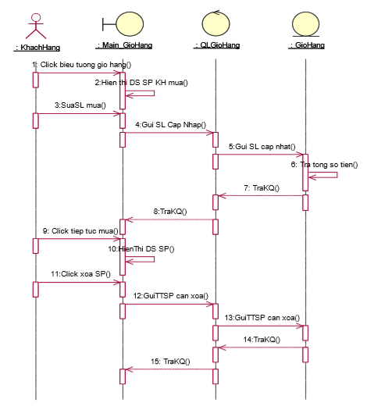

Hình 2.13. Biểu đồ trình tự UC quản lý giỏ hàng.

2.7. Biểu đồ lớp

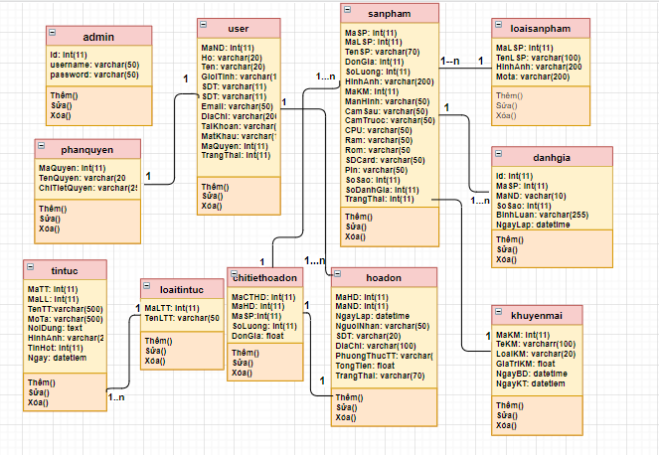

Hình 2.14. Biểu đồ lớp

2.8. Thiết kế cơ sở dữ liệu

2.8.1. Bảng user

Bảng 2.2. Tên các trường của bảng user

|  |  |  |  |  |  |  |
| --- | --- | --- | --- | --- | --- | --- |
| **STT** | **Tên trường** | **Kiểu DL** | **Độ dài** | **Allow Null** | **Khóa**  **(PK/FK/N)** | **Mô tả** |
| 1 | MaND | int | 11 | N | PK | Mã người dùng |
| 2 | Ho | Varchar | 20 | N | N | Họ người dùng |
| 3 | Ten | Varchar | 20 | N | N | Tên người dùng |
| 4 | GioiTinh | Varchar | 10 | N | N | Giới tính |
| 5 | SDT | Varchar | 15 | N | N | Số điện thoại |
| 6 | Email | Varchar | 50 | N | N | Email người dùng |
| 7 | DiaChi | Varchar | 200 | N | N | Địa chỉ người dùng |
| 8 | TaiKhoan | Varchar | 100 | N | N | Tên tài khoản |
| 9 | MatKhau | Varchar | 100 | N | N | Mật khẩu |
| 10 | MaQuyen | int | 11 | N | N | Mã quyền |
| 11 | TrangThai | int | 11 | N | N | Trạng thái |

2.8.2. Bảng loaisanpham

Bảng 2.3 . Tên các trường của bảng “loaisanpham”

|  |  |  |  |  |  |  |
| --- | --- | --- | --- | --- | --- | --- |
| **STT** | **Tên trường** | **Kiểu DL** | **Độ dài** | **Allow Null** | **Khóa**  **(PK/FK/N)** | **Mô tả** |
| 1 | MaLSP | Int | 11 | N | PK | Mã loại sản phẩm |
| 2 | TenLSP | Varchar | 100 | N | N | Tên loại sản phẩm |
| 3 | HinhAnh | Varchar | 200 | N | N | Hình ảnh |
| 4 | MoTa | Varchar | 200 | N | N | Mô tả |

2.8.3. Bảng sanpham

Bảng 2.4 . Tên các trường của bảng “sanpham”

|  |  |  |  |  |  |  |
| --- | --- | --- | --- | --- | --- | --- |
| **STT** | **Tên trường** | **Kiểu DL** | **Độ dài** | **Allow Null** | **Khóa**  **(PK/FK/N)** | **Mô tả** |
| 1 | MaSP | Int | 11 | N | PK | Mã sản phẩm |
| 2 | MaLSP | Int | 11 | N | FK | Mã loại sản phẩm |
| 3 | TenSP | Varchar | 70 | N | N | Tên sản phẩm |
| 4 | DonGia | Int | 11 | N | N | Đơn giá |
| 5 | SoLuong | Int | 11 | N | N | Số lượng |
| 6 | HinhAnh | Varchar | 200 | N | N | Hình ảnh |
| 7 | MaKM | Varchar | 11 | N | FK | Mã khuyến mại |
| 8 | ManHinh | Varchar | 50 | N | N | Màn hình |
| 9 | HDH | Varchar | 50 | N | N | Hệ điều hành |
| 10 | CamSau | Varchar | 50 | N | N | Cam sau |
| 11 | CamTruoc | Varchar | 50 | N | N | Cam trước |
| 12 | CPU | Varchar | 50 | N | N | CPU |
| 13 | Ram | Varchar | 50 | N | N | Ram |
| 14 | Rom | Varchar | 50 | N | N | Rom |
| 15 | SDCard | Varchar | 50 | N | N | SD Card |
| 16 | Pin | Varchar | 50 | N | N | Dung lượng Pin |
| 17 | SoSao | Int | 11 | Y | N | Số sao |
| 18 | SoDanhGia | Int | 11 | Y | N | Số đánh giá |
| 19 | TrangThai | Int | 11 | N | N | Trạng thái |

2.8.4. Bảng hoadon

Bảng 2.5 . Tên các trường của bảng “hoadon”

|  |  |  |  |  |  |  |
| --- | --- | --- | --- | --- | --- | --- |
| **STT** | **Tên trường** | **Kiểu DL** | **Độ dài** | **Allow Null** | **Khóa**  **(PK/FK/N)** | **Mô tả** |
| 1 | MaHD | Int | 11 | N | PK | Mã hóa đơn |
| 2 | MaND | Int | 11 | N | FK | Mã người dùng |
| 3 | NgayLap | Datetime |  | N | N | Ngày lập hóa đơn |
| 4 | NguoiNhan | Varchar | 50 | N | N | Người nhận |
| 5 | SDT | Varchar | 50 | N | N | Số điện thoại |
| 6 | DiaChi | Varchar | 100 | N | N | Địa chỉ người nhận |
| 7 | PhuongThucTT | Varchar | 20 | N | N | Phương thức thanh toán |
| 8 | TongTien | Float |  | N | N | Tổng tiền |
| 9 | TrangThai | Int | 70 | N | N | Trạng thái |

2.8.5. Bảng chitiethoadon

Bảng 2.6. Tên các trường của bảng “chitiethoadon”

|  |  |  |  |  |  |  |
| --- | --- | --- | --- | --- | --- | --- |
| **STT** | **Tên trường** | **Kiểu DL** | **Độ dài** | **Allow Null** | **Khóa**  **(PK/FK/N)** | **Mô tả** |
| 1 | MaCTDH | Int | 11 | N | PK | Mã chi tiết hóa đơn |
| 2 | MaHD | Int | 11 | N | FK | Mã hóa đơn |
| 3 | MaSP | Int | 11 | N | FK | Mã sản phẩm |
| 4 | SoLuong | Int | 11 | N | N | Số lượng |
| 5 | DonGia | Float |  | N | N | Đơn giá |

2.8.6. Bảng loaitintuc

Bảng 2.7. Tên các trường của bảng “loaitintuc”

|  |  |  |  |  |  |  |
| --- | --- | --- | --- | --- | --- | --- |
| **STT** | **Tên trường** | **Kiểu DL** | **Độ dài** | **Allow Null** | **Khóa**  **(PK/FK/N)** | **Mô tả** |
| 1 | MaLTT | Int | 11 | N | PK | Mã loại tin tức |
| 2 | TenLTT | Varchar | 50 | N | N | Tên loại tin tức |

2.8.7. Bảng tintuc

Bảng 2.8. Tên các trường của bảng “tintuc”

|  |  |  |  |  |  |  |
| --- | --- | --- | --- | --- | --- | --- |
| **STT** | **Tên trường** | **Kiểu DL** | **Độ dài** | **Allow Null** | **Khóa**  **(PK/FK/N)** | **Mô tả** |
| 1 | MaTT | Int | 11 | N | PK | Mã tin tức |
| 2 | MaLTT | Int | 11 | N | FK | Mã loại tin tức |
| 3 | TenTT | Varchar | 500 | N | N | Tên tin tức |
| 4 | MoTa | Varchar | 500 | N | N | Mô tả |
| 5 | NoiDung | Text |  | N | N | Nội dung |
| 6 | HinhAnh | Varchar | 200 | N | N | Hình ảnh |
| 7 | TinHot | Int | 11 | N | N | Tin hot |
| 8 | Ngay | datetime |  | N | N | Ngày |

2.8.8. Bảng danhgia

Bảng 2.9. Tên các trường của bảng “danhgia”

|  |  |  |  |  |  |  |
| --- | --- | --- | --- | --- | --- | --- |
| **STT** | **Tên trường** | **Kiểu DL** | **Độ dài** | **Allow Null** | **Khóa**  **(PK/FK/N)** | **Mô tả** |
| 1 | Id | Int | 11 | N | PK | Id |
| 2 | MaSP | Int | 11 | N | FK | Mã sản phẩm |
| 3 | MaND | Varchar | 10 | N | FK | Mã người dùng |
| 4 | SoSao | Int | 11 | N | N | Số sao |
| 5 | BinhLuan | Varchar | 255 | N | N | Bình luận |
| 6 | NgayLap | datetime |  | N | N | Ngày lập |

2.8.9. Bảng khuyenmai

Bảng 2.10. Tên các trường của bảng “khuyenmai”

|  |  |  |  |  |  |  |
| --- | --- | --- | --- | --- | --- | --- |
| **STT** | **Tên trường** | **Kiểu DL** | **Độ dài** | **Allow Null** | **Khóa**  **(PK/FK/N)** | **Mô tả** |
| 1 | MaKM | Int | 11 | N | PK | Mã khuyến mại |
| 2 | TenKM | Varchar | 100 | N | N | Tên khuyến mại |
| 3 | LoaiKM | Varchar | 20 | N | N | Loại khuyến mại |
| 4 | GiaTriKM | float |  | N | N | Giá trị khuyến mại |
| 5 | NgayBD | datetime |  | N | N | Ngày bắt đầu KM |
| 6 | NgayKetThuc | datetime |  | N | N | Ngày kết thúc KM |

2.8.10. Bảng phanquyen

Bảng 2.11. Tên các trường của bảng “phanquyen”

|  |  |  |  |  |  |  |
| --- | --- | --- | --- | --- | --- | --- |
| **STT** | **Tên trường** | **Kiểu DL** | **Độ dài** | **Allow Null** | **Khóa**  **(PK/FK/N)** | **Mô tả** |
| 1 | MaQuyen | Int | 11 | N | PK | Mã quyền |
| 2 | TenQuyen | Varchar | 20 | N | N | Tên quyền |
| 3 | ChiTietQuyen | Varchar | 255 | N | N | Chi tiết quyền |

2.8.11. Bảng admin

Bảng 2.11. Tên các trường của bảng “admin”

|  |  |  |  |  |  |  |
| --- | --- | --- | --- | --- | --- | --- |
| **STT** | **Tên trường** | **Kiểu DL** | **Độ dài** | **Allow Null** | **Khóa**  **(PK/FK/N)** | **Mô tả** |
| 1 | Id | Int | 11 | N | PK | Id admin |
| 2 | username | Varchar | 50 | N | N | Tên đăng nhập |
| 3 | password | Varchar | 50 | N | N | Mật khẩu |

2.9. Liên kết giữa các bảng

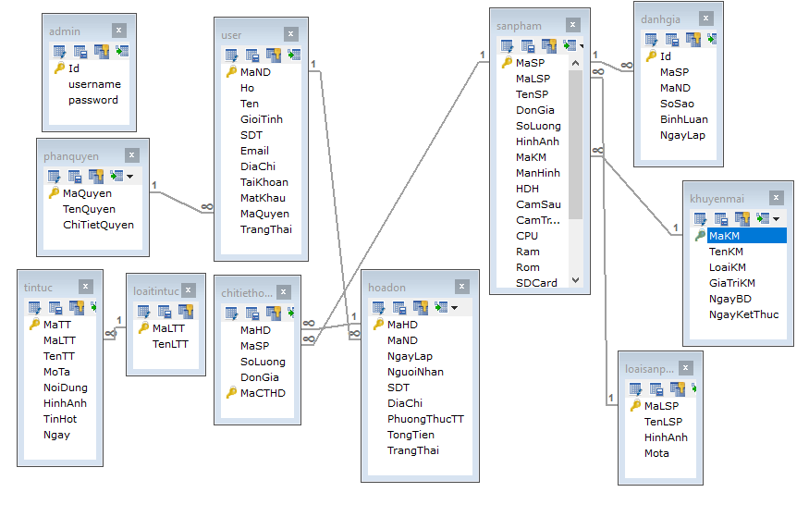

Hình 2.15. Biểu đồ liên kết giữa các bảng

CHƯƠNG 3: THỬ NGHIỆM

3.1. Tổng quan về MySql

* + 1. **Giới thiệu về cơ sở dữ liệu**
* Trong bất kỳ ứng dụng nào cần lưu trữ thông tin thì đều có khuynh hướng sử dụng cơ sở dữ liệu.
* Tuỳ vào giải pháp của nhà quản trị như tính bảo mật, khả năng tài chính, quy mô của ứng dụng,… mà lựa chọn loại cơ sở dữ liệu để lưu trữ, tổ chức, xử lý và tìm kiếm dữ liệu tối ưu nhất.
* Phân loại cơ sở dữ liệu theo quy mô:
* Loại có quy mô nhỏ: Microsoft excel, Microsoft access, MySQL, PostgreSQL, Microsoft Visual Foxpro,…
* Loại có quy mô lớn: Oracle, SQL server, DB2,…
* Các loại cơ sở dữ liệu:
* Cơ sở dữ liệu phân cấp (Hierachical Giatabase);
* Cơ sở dữ liệu quan hệ (Relation Giatabase);
* Cơ sở dữ liệu hướng đối tượng (Object Oriented Giatabase - OOD).
* Cơ sở dữ liệu SQL (Structured Query Language):
* Là ngôn ngữ dùng để truy vấn dữ liệu;
* Ngôn ngữ = cú pháp (cấu trúc ngữ pháp) + các từ khóa (từ vựng) + hàm lập sẵn;
* Là một công cụ giao tiếp của hệ quản trị CSDL;
* Là cầu nối giữa:
* Nhà phát triển (Lập trình viên) và Hệ quản trị CSDL;
* Người dùng cuối (End-user) và Hệ quản trị CSDL.
* Ngôn ngữ SQL là một chuẩn chung tương đối giữa các hệ quản trị CSDL khác nhau. Một trong các cú pháp của SQL:
* SELECT <tên các thuộc tính>
* FROM <tên các quan hệ>
* WHERE <điều kiện chọn>
  + 1. **Đặc điểm của MySQL**
* Là một hệ quản trị cơ sở dữ liệu miễn phí phát triển theo chuẩn mã nguồn mở được dùng cho các ứng dụng web có quy mô vừa và nhỏ.
* Có trình giao diện trên Windows hay Linux cho phép người dùng có thể thao tác đến cơ sở dữ liệu.
* Nhanh và mạnh.
* Cải tiến liên tục.
* Cho phép kết nối, tạo cơ sở dữ liệu, quản lý người dùng, phân quyền sử dụng, thiết kế bảng và xử lý dữ liệu.
* Có thể sử dụng trình quản lý dạng đồ hoạ hoặc dòng lệnh để sử dụng các phát biểu hay thao tác trên cơ sở dữ liệu.
  + 1. **Loại dữ liệu trong MySQL**

*Bảng 3.1.Các* loại dữ liệu trong MySQL

|  |  |
| --- | --- |
| **Kiểu dữ liệu** | **Mô tả** |
| Char | Định dạng text có chiều dài 0 -> 25 |
| Varchar | Định dạng text có chiều dài 0 -> 255 |
| Text | Định dạng text có chiều dài 0 -> 65535 |
| Longtext | Định dạng text có chiều dài 0 -> 4294967215 |
| Int | Định dạng số có chiều dài 0 -> 4294967215 |
| Float | Định dạng số thập phân có chiều dài nhỏ |
| Double | Định dạng số thập phân có chiều dài lớn |
| Giate | Định dạng thời gian theo: YYYY – MM - DD |
| GiateTime | Định dạng thời gian theo: YYYY – MM – DD HH:MM:SS |

3.2.Tổng quan về PHP

* + 1. **Khái niệm**
* PHP là ngôn ngữ lập trình web được phát triển từ ngôn ngữ kịch bản (script) với mục đích xây dựng trang web cá nhân (Personal Home Pages). Sau đó đã được phát triển thành một ngôn ngữ hoàn chỉnh và được ưa chuộng trên toàn thế giới trong việc phát triển các ứng dụng web based.
* PHP (PHP: Hypertext Preprocessor) là ngôn ngữ kịch bản lập trình phía máy chủ (server-side) phổ biến nhất thế giới.
  + 1. **Lịch sử phát triển**
* PHP (Personal Home Page) do Rasmus Lerdorf phát minh ra, được công bố và phát triển từ năm 1994. Lúc đầu chỉ là bao gồm cac macro cho trang web cá nhân. Được sử dụng để lưu dấu vết của người dùng trên các trang web. Sau đó, Ranmus Lerdorf đã phát triển PHP như là một máy đặc tả (Scripting engine).
* Vào giữa năm 1997, PHP đã được phát triển nhanh chóng trong sự yêu thích của nhiều người. PHP không còn là một dự án cá nhân của Rasmus Lerdorf và trở thành một công nghệ web quan trọng.
* Tiếp theo, Zeev Suraski và Andi Gutmans hoàn thiện việc phân tích cú pháp cho ngôn ngữ để PHP3 ra đời vào tháng 6 năm 1998. Phiên bản này có phần mở rộng là *.PHP3.
* Ngay sau đó, PHP4 ra đời. Phiên bản này không phải có phần mở rộng *.PHP4 mà là *.PHP. Bây giờ PHP được gọi là PHP HyperText PreProcesor.
  + 1. **Đặc điểm**
* Tốc độ nhanh, dễ sử dụng.
* Có khả năng truy xuất hầu hết CSDL có sẵn.
* Có thể chạy trên nhiều hệ điều hành.
* Luôn được cải tiến và cập nhật.
* Được hướng dẫn kỹ thuật bất cứ lúc nào.
* Thể hiện được tính bền vững, chặn chẽ, phát triển không giới hạn.
* Là phần mềm mã nguồn mở.
* Miễn phí.

3.3.Công cụ kết hợp

* Nếu muốn một trang web viết bằng ngôn ngữ PHP có thể chạy được trên máy tính cục bộ và trên máy chủ thì cần phải có:
* Một Web Server là Apache;
* Một bộ thông dịch ngôn ngữ PHP;
* Ngôn ngữ truy vấn cơ sở dữ liệu là MySQL.
* Đây là ba thành phần độc lập với nhau nhưng là bộ tam không thể thiếu nhau.
* Với người bình thường nếu muốn ba thành phần này chạy với nhau một cách tốt đẹp thì phải có nhiều kiến thức sâu rộng về chúng, vì thế sẽ gây khó khăn cho người mới học.
* Từ nhu cầu đó mà một gói phần mềm tích hợp ba thành phần trên đã ra đời. Có nhiều phần mềm tích hợp ba thành phần này. Nhưng hiện nay, gói phần mềm chạy ổn định nhất đó là XAMPP.

XAMPP tích hợp các gói phần mềm:

* Apache (Web Server);
* PHP (Ngôn ngữ lập trình web);
* MySQL (hệ quản trị cơ sở dữ liệu dành cho PHP)…

3.4.Framwork Laravel

* + 1. **Laravel là gì?**
* Laravel là một framework rõ ràng và ưu việt cho việc phát triển web PHP. Giải thoát bạn khỏi mã spaghetti, nó giúp bạn tạo ra những ứng dụng tuyệt vời, sử dụng syntax đơn giản. Phát triển là thích thú những trải nghiệm sáng tạo chứ không phải là sự khó chịu.
* Laravel là một framework PHP 5.3 được miêu tả như ‘một framework cho web artisan’. Theo tác giả Taylor Otwell, Laravel mang lại niềm vui cho việc lập trình bởi nó đơn giản, súc tích và đặc biệt là trình bày hợp lý.
* Laravel có 3 đặc tính nổi trội:
* Đơn giản: các chức năng của Laravel rất dễ hiểu và thực hiện.
* Ngắn gọn: hầu hết các chức năng của Laravel hoạt động liên tục với cấu hình rất nhỏ, dựa vào các quy tắc chuẩn để giảm bớt code-bloat
* Trình bày hợp lý: hướng dẫn sử dụng Laravel rất đầy đủ và luôn cập nhật. Nhà lập trình, người tạo ra framework luôn cập nhật tài liệu trước khi cho ra một phiên bản mới, đảm bảo những người học lập trình luôn luôn có những tài liệu mới nhất.
  + 1. **Vòng đời của Laravel**
* Vòng đời chuẩn là:
* Yêu cầu HTTP từ Routed tới một Controller (routing nằm trong thư mục app/routes.php)
* Controller sẽ thực hiện những action và gửi kết quả tới view (app/controllers)
* View sẽ hiển thị những kiểu dữ liệu phù hợp và gửi lại HTTP Response (app/views)
* Chú ý:

Route có thể trả trực tiếp View hay Response, bỏ qua Controller

Filters (app/filters.php) có thể xảy ra trước hoặc sau route

* Vòng đời của một yêu cầu được chia làm ba phần: Loading, start, running.
  + 1. **Cấu trúc thư mục của Laravel**

*Bảng 3.2. Cấu trúc* th*ư* mục của Laravel

|  |  |
| --- | --- |
| Thư mục | Mục đích |
| /app | Chứa controller, model, views và assets của ứng dụng, là nơi chứa code chính của bạn |
| /public | Lưu trữ file css, javascrip, images, và những file. Đồng thời nó chứa file khởi động index.php |
| /vendor | Là nơi chứa toàn bộ code của bên thứ ba. Chứ plugin chúng ta cài thêm cho ứng dụng |
| /app/config | Nơi chứa các file cấu hình khi chạy ứng dụng, csdl, session và nhiều thứ khác |
| /app/config/app.php | Cấu hình mức cài đặt cảu ứng dụng ở khía cạnh khác như timezone, locale, mode debug và khóa mã hóa duy nhất. |
| /app/config/auth.php | Drive xác thực |
| /app/config/cache.php | Nếu ứng dụng của bạn có lưu cache thì thời gian hồi đáp ứng dụng nhanh hơn |
| /app/database/migrations/ | Thư mục migration chứa những lớp PHP mà cho phép Laravel cập nhật Schema cơ sở dữ liệu của bạn mà vẫn giữ được toàn bộ versions cơ sở dữ liệu trong khi đồng bộ. Những file migration được tạo bởi tool Artisan. |
| /app/database/seeds/ | Chứa những file PHP cho phép Artisan đưa vào bảng csdl với những dữ liệu được đề xuất |
| /app/models/ | Chứa những file models của ứng dụng |
| /app/views/ | Thư mục chứa những file HTML của bạn được sử dụng bở controller hay route. |
| /app/lang/ | Mặc định thư mục này chứa những dòng ngôn ngữ cho việc phân trang và chứng thực form người dùng với ngôn ngữ là tiếng anh |
| /app/start/ | Chứa những thiết lập tùy chỉnh liên quan đến tool Artisan cũng như context local và global. |
| /app/storage | Thư mục storage được sử dụng để lưu trữ file tạm thời cho những dịch vụ Laravel khác nhau như session, cache, biên dịch template views. Thư mục này có thể ghi lại bởi web server. Thư mục này được duy trì bởi Laravel mà mình không cần can thiệp vào. |
| /app/routes.php | Đây là file route trong ứng dụng của bạn, nó lưu trữ toàn bộ những route để thông báo với Laravel cách như thế nào để kết nối khi có yêu cầu, theo hàm khai sẵn, controller và action. Đây là file cũng chứa cách khai báo cho một vài sự kiện bao gồm trang lỗi, và nó được sử dụng để định nghĩa views composers. |
| /app/filter.php | File này dùng để giới hạn một số khu vực không được truy cập của trang web. |

3.5.Ứng dụng

* + 1. **Giao diện trang chủ**

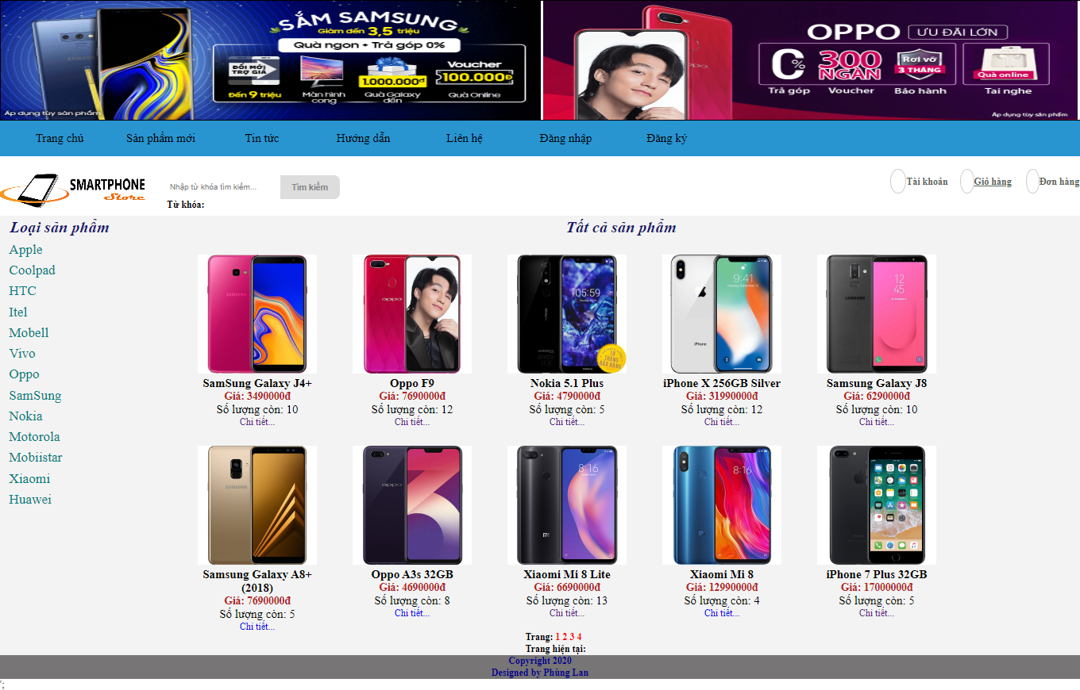

Hình 3.1. Giao diện trang chủ

* Gồm đăng ký,đăng nhập,giỏ hàng,menu,slide và thanh tìm kiếm
* Hiển thị tất cả các sản phẩm.
* Đây sẽ là nơi khách hàng và khách vãng lai có thể thấy các sản phẩm, thông tin chi tiết vè từng sản phẩm cũng như tin tức, khuyến mãi đang được áp dụng. Tại đây còn cung cấp chức năng tìm kiếm và đăng kí, đăng nhập tài khoản.Với việc đăng nhập tài khoản sẽ giúp thực hiện các chức năng trong giới hạn cho phép
  + 1. **Giao diện sản phẩm mới**

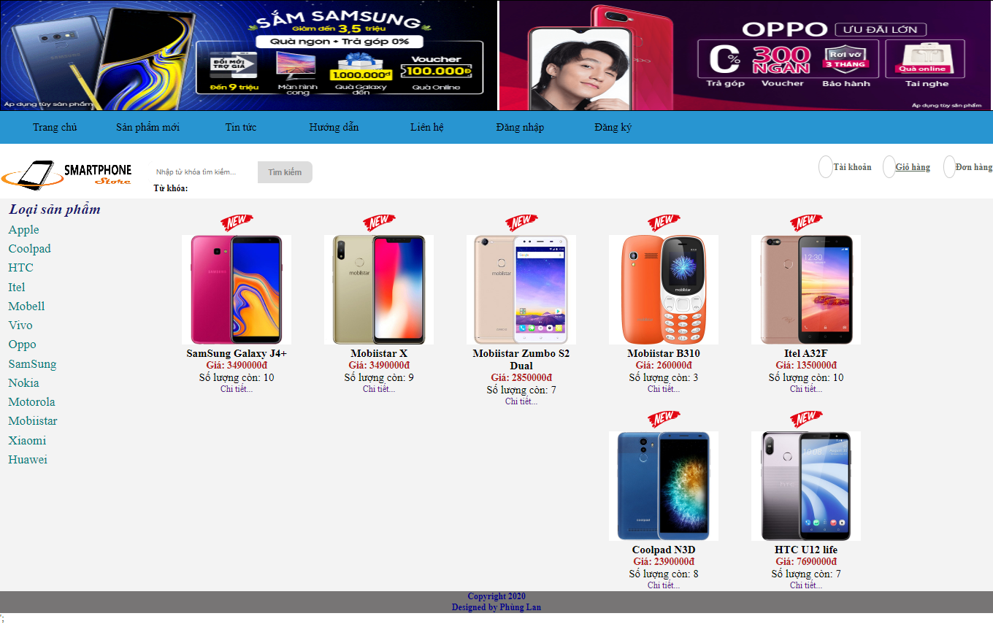

Hình 3.2. Giao diện sản phẩm mới

Hiển thị những sản phẩm mới nhất của cửa hàng.

* + 1. **Giao diện chi tiết sản phẩm**

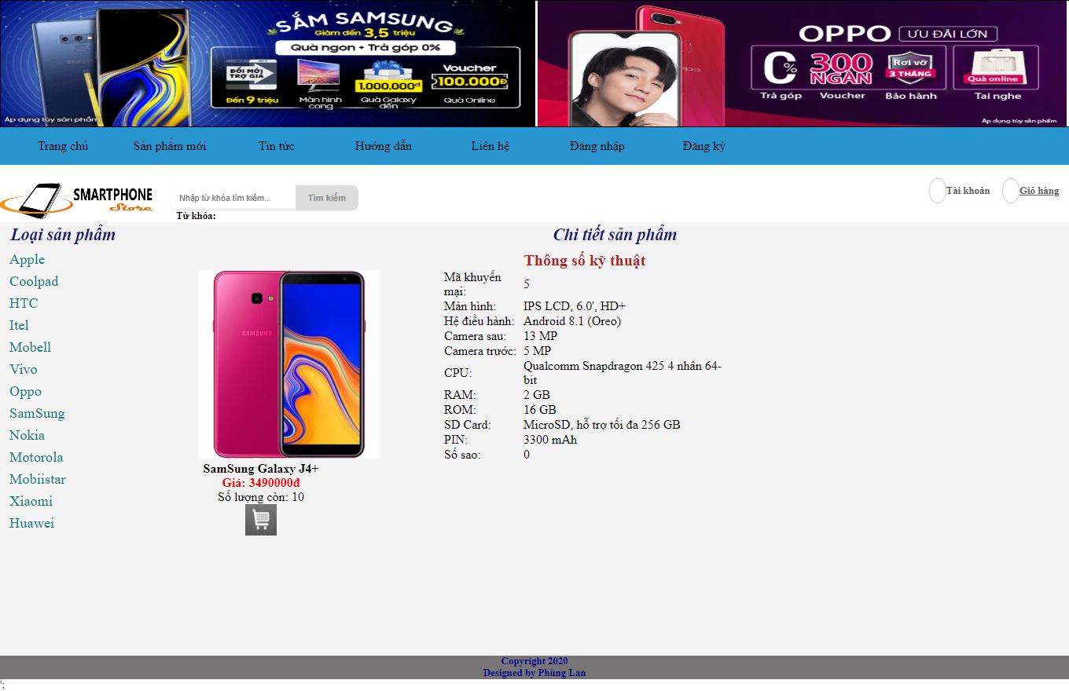

Hình 3.3. Giao diện chi tiết sản phẩm

Đây là trang chi tiết sản phẩm. Khi khách hàng quan tâm hay muốn tìm hiểu về một sản phẩm nào đó, trang chi tiết sản phẩm sẽ cho ta thấy các thông số kỹ thuật,phần cứng ,phần mềm…và tại đây bạn cũng có thể thêm sản phẩm vào giỏ hàng.

* + 1. **Giao diện chi tiết loại sản phẩm**

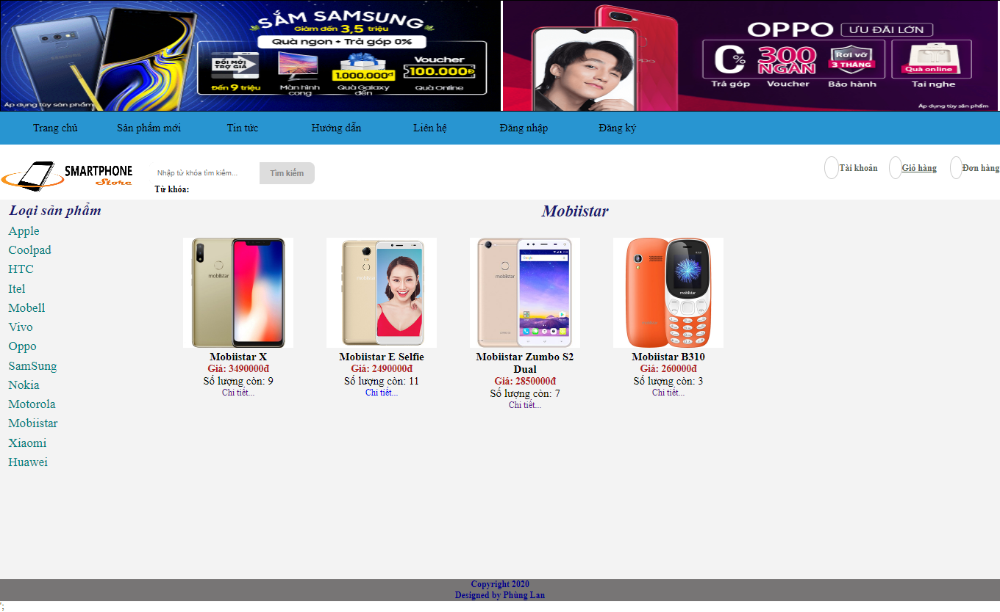

Hình 3.4. Giao diện chi tiết loại sản phẩm

Đây là trang hiển thị sản phẩm theo từng hãng, giúp người dùng có thể dễ dàng tham khảo về các sản phẩm của hãng mà mình quan tâm.

* + 1. **Giao diện giỏ hàng**

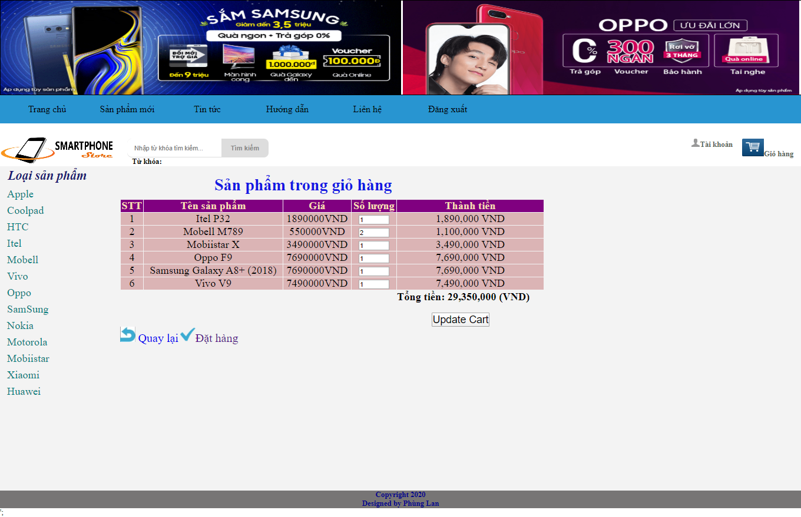

Hình 3.5. Giao diện giỏ hàng

Sau khi click vào icon giỏ hàng ở màn hình chi tiết sản phẩm, thì sản phẩm vừa được click sẽ được thêm vào giỏ hàng.

* + 1. **Giao diện đặt hàng**

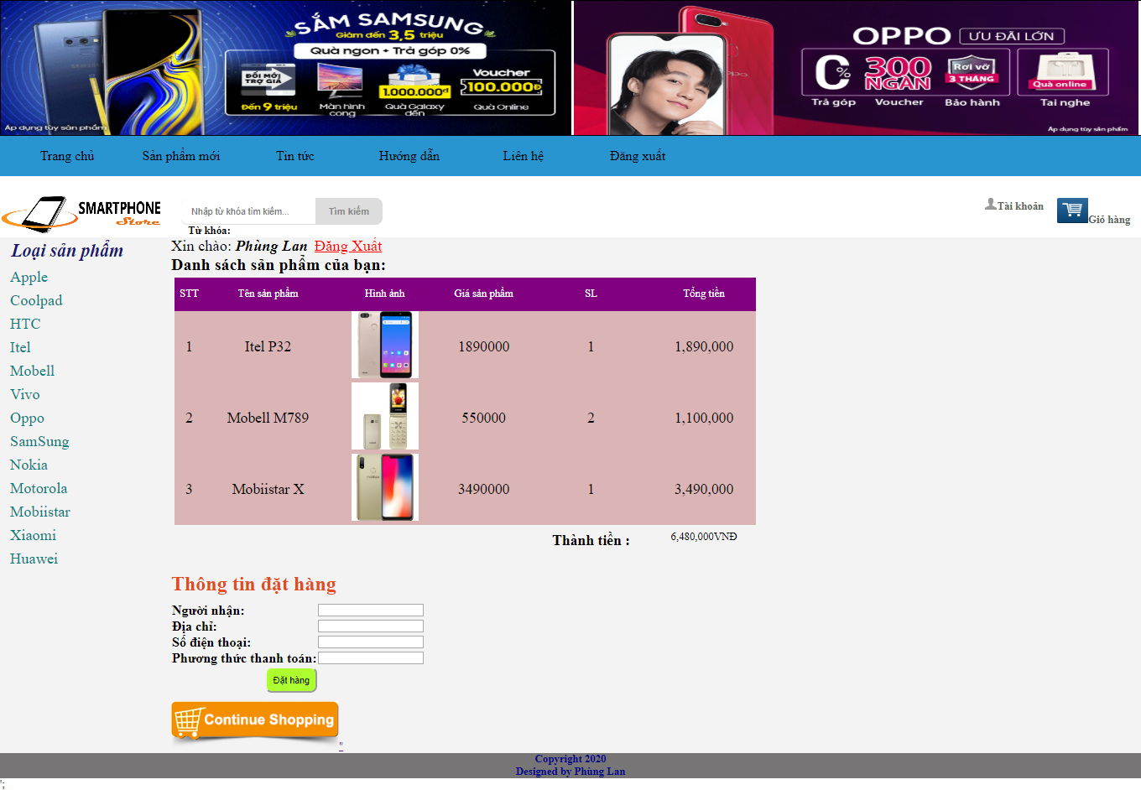

Hình 3.6. Giao diện đặt hàng

Người dùng có thể đặt hàng sau khi click button “Đặt hàng” ở trang giỏ hàng. Nếu chưa đăng nhập tài khoản thì sẽ không đặt được hàng, hệ thống sẽ yêu cầu đăng nhập để có thể đặt hàng.

* + 1. **Giao diện tin tức**

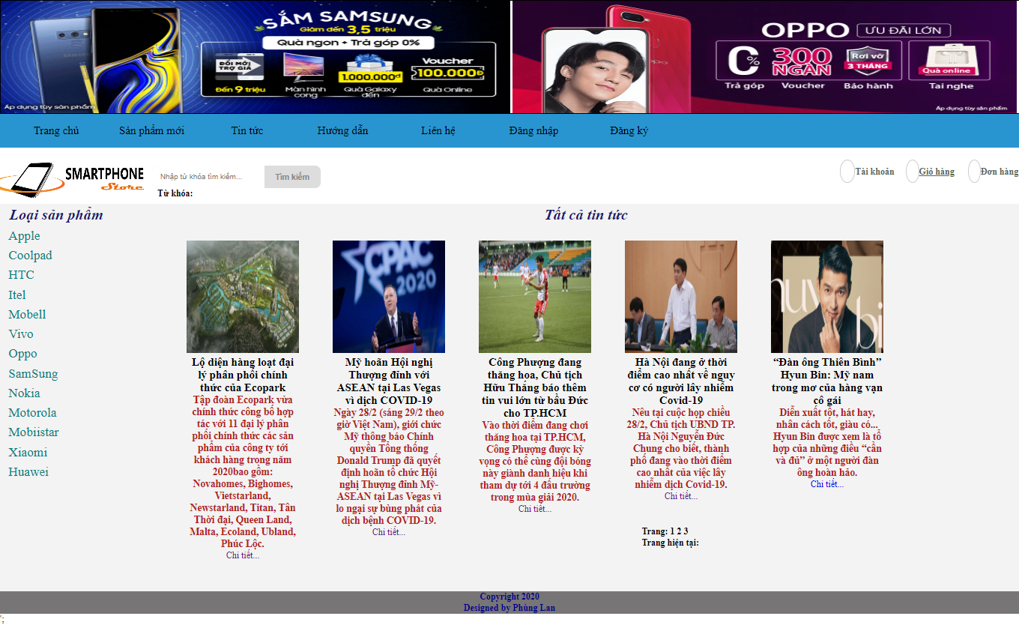

Hình 3.7. Giao diện tin tức

* + 1. **Giao diện chi tiết tin tức**

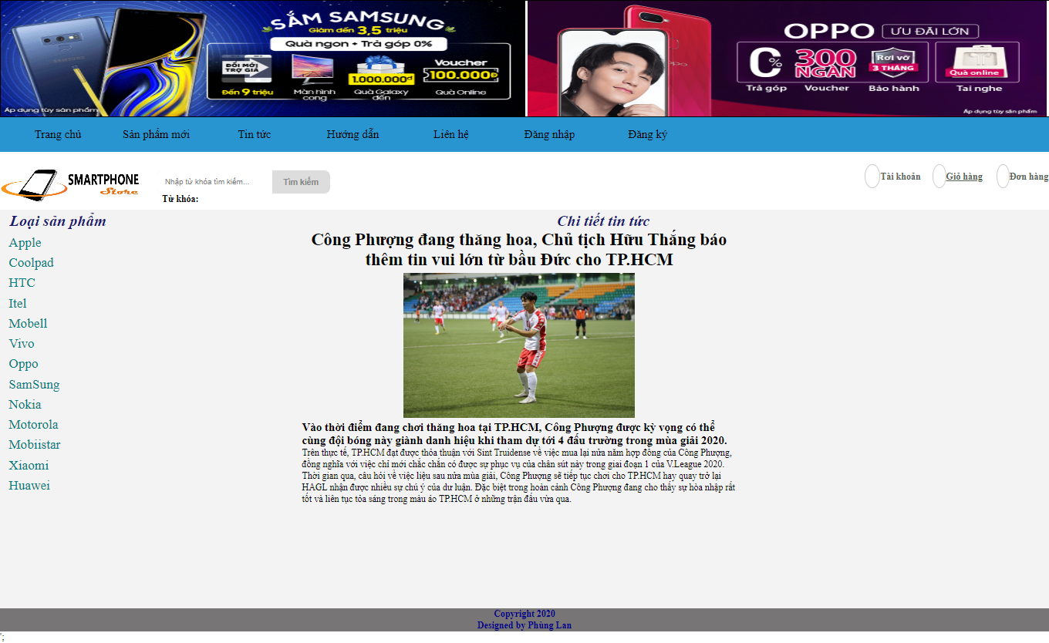

Hình 3.8. Giao diện chi tiết tin tức

* + 1. **Giao diện đăng ký**

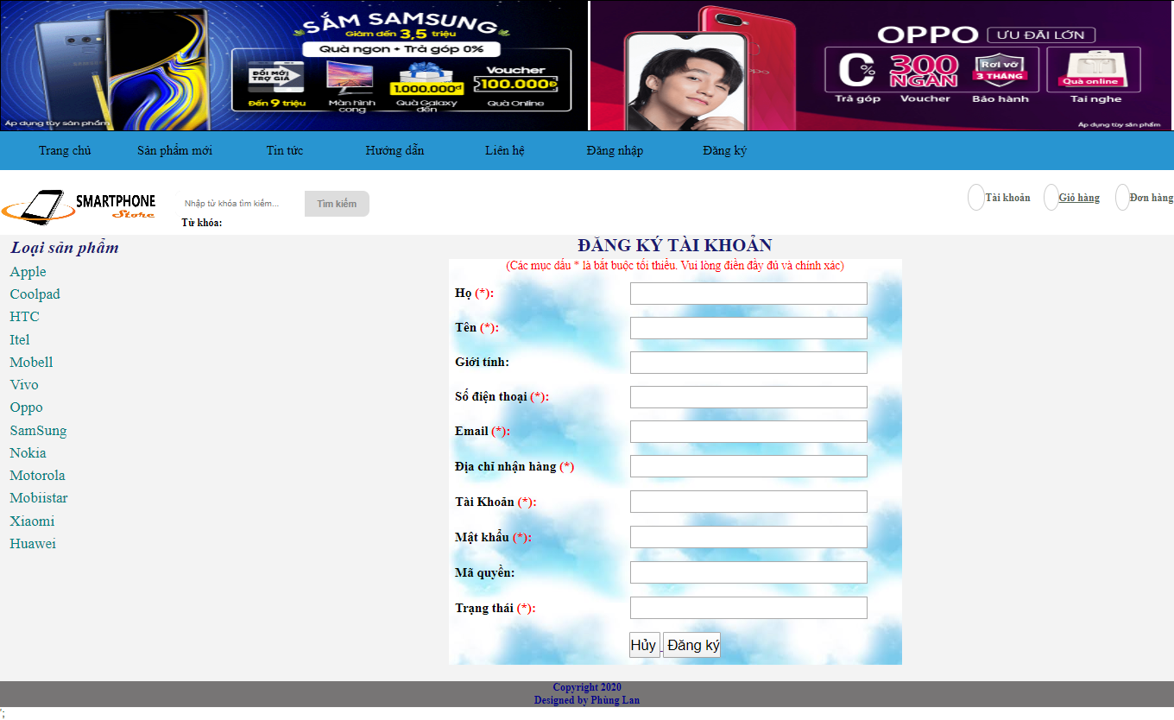

Hình 3.9. Giao diện đăng ký

* + 1. **Giao diện đăng nhập**

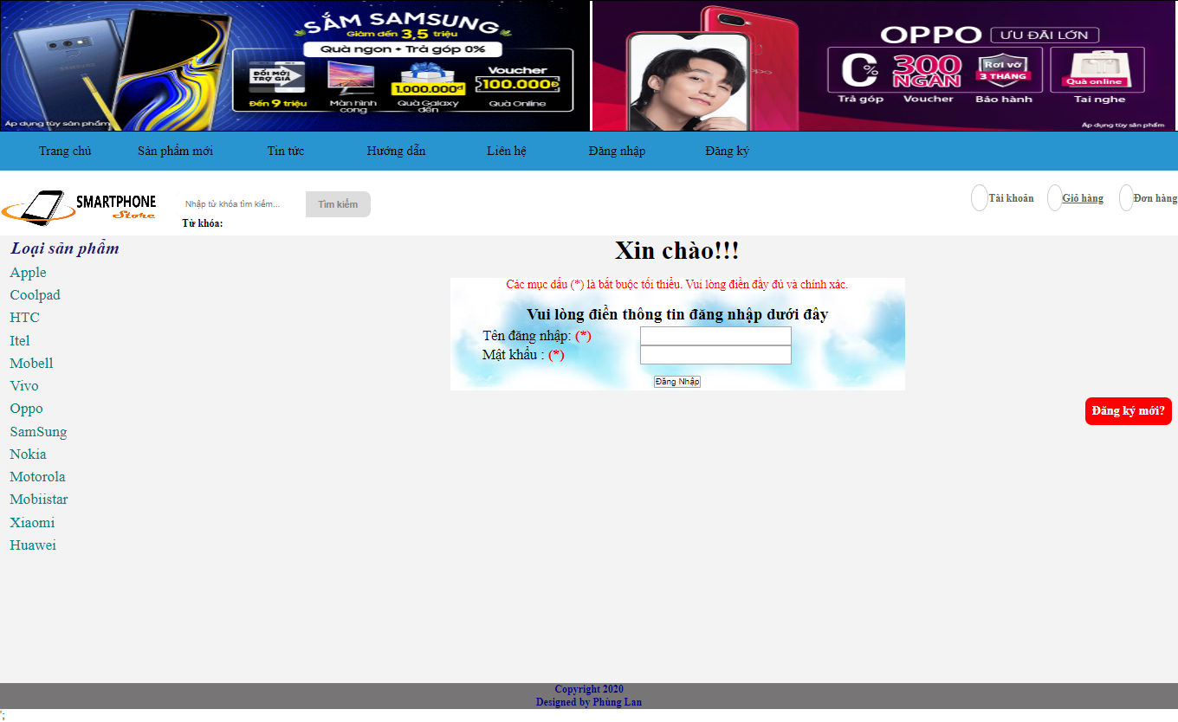

Hình 3.10. Giao diện đăng nhập

Người dùng đăng nhập vào hệ thống để mua hàng, thanh toán sản phẩm trong giỏ hàng.

* + 1. **Giao diện tìm kiếm sản phẩm**

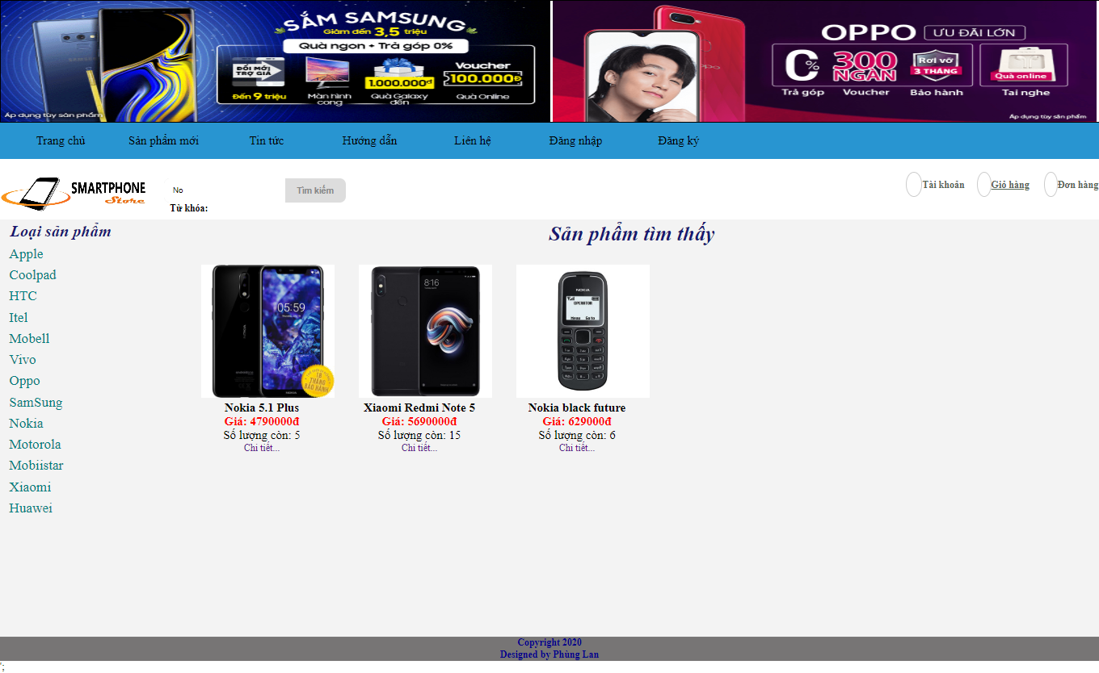

Hình 3.11. Giao diện tìm kiếm sản phẩm

Người dùng có thể tìm kiếm sản phẩm theo tên nhập vào ô tìm kiếm.

* + 1. **Giao diện đăng nhập trang quản trị**

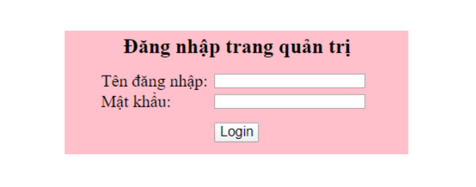

Hình 3.12. Giao diện đăng nhập trang quản trị

* + 1. **Giao diện quản lý loại sản phẩm**

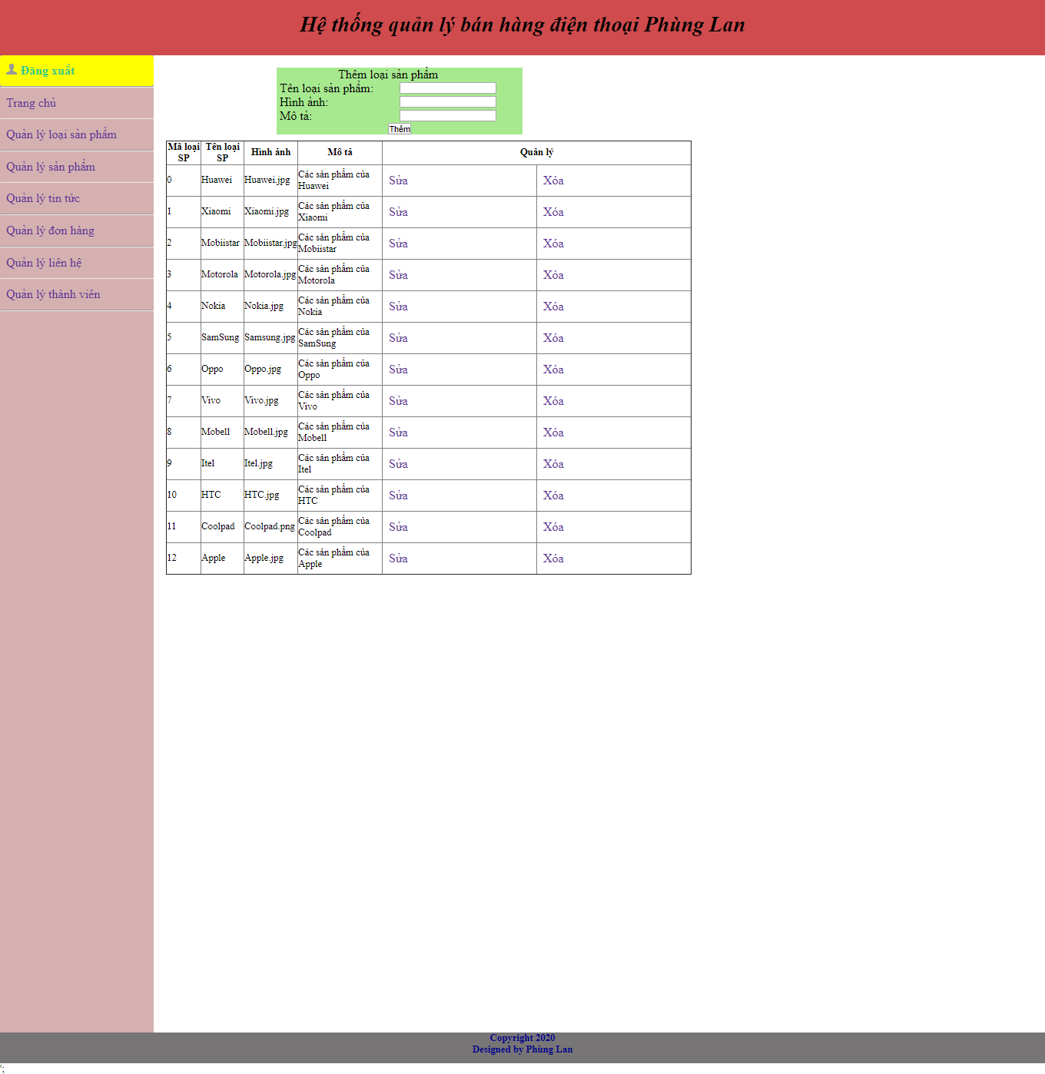

Hình 3.13. Giao diện quản lý loại sản phẩm

* + 1. **Giao diện quản lý sản phẩm**

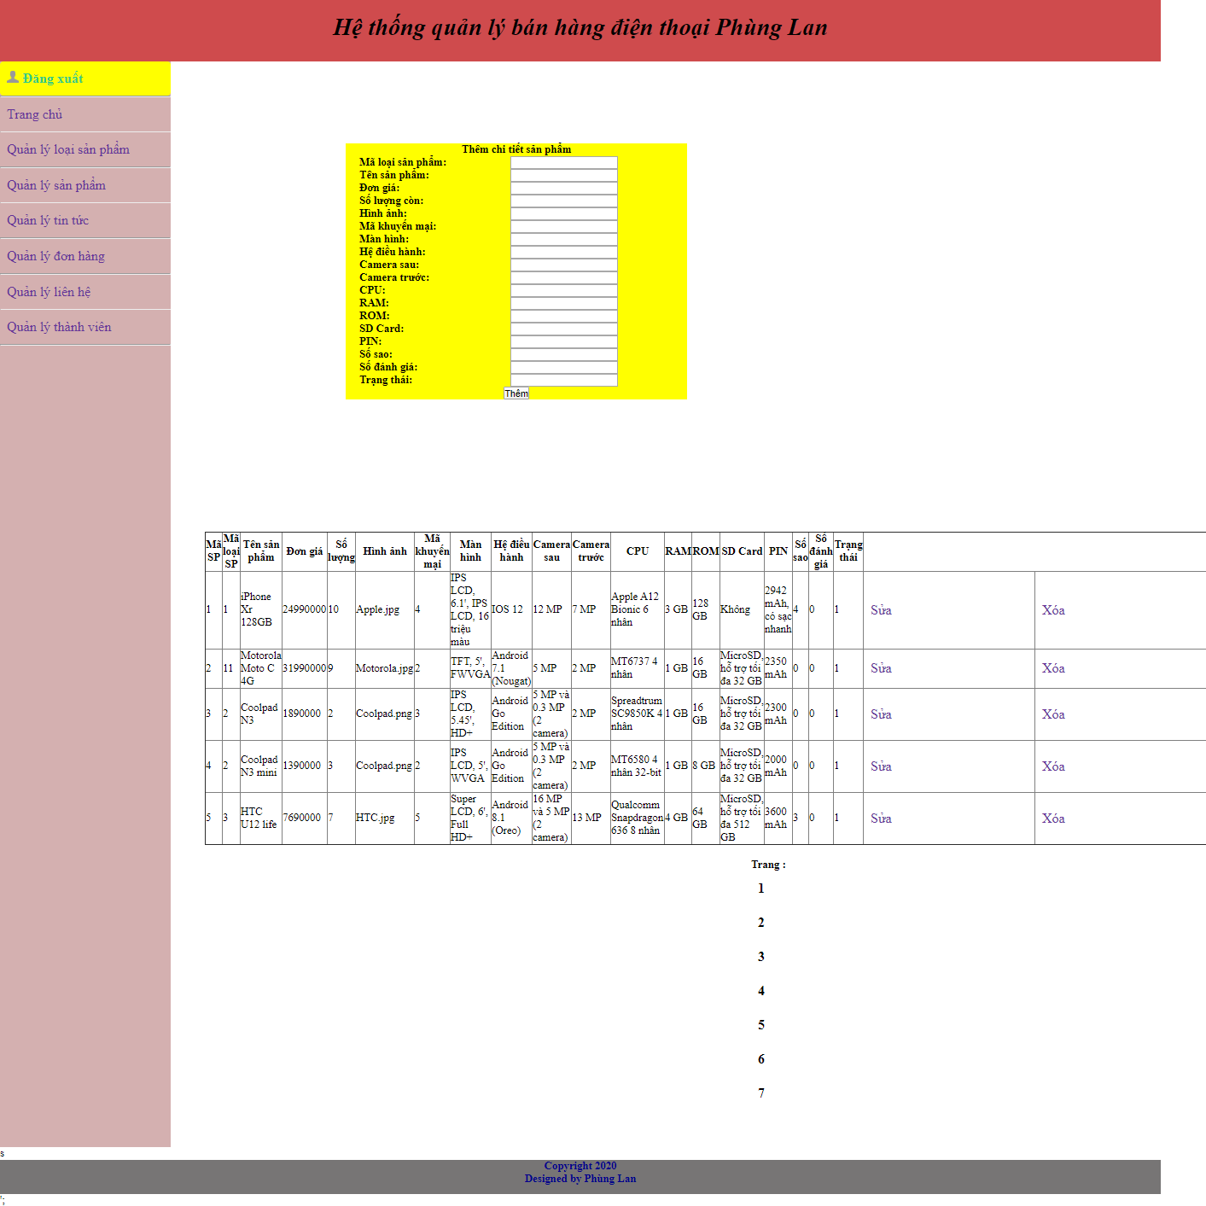

Hình 3.14. Giao diện quản lý sản phẩm

KẾT LUẬN

1. **Kết quả đạt được**

* Chương 1. Em đã hiểu được khái niệm, đặc điểm, công cụ kết hợp của mySQL và PHP.
* Chương 2. Em đã phân tích, đặc tả, vẽ biểu đồ trình tự của các Usecase trong hệ thống.
* Chương 3. Thiết kế được cơ sở dữ liệu.
* Chương 4. Hình ảnh về website.

1. **Hạn chế của đề tài**

* Chưa có quản lý tích điểm và quản lý khuyến mại, quản lý bình luận của khách hàng.

1. **Hướng phát triển**

* Hoàn thiện website trong thời gian tới và phát triển lên một quy mô rộng hơn.
* Xây dựng nhiều chức năng mở rộng hơn cho hệ thống.

TÀI LIỆU THAM KHẢO

[1] Giáo trình phân tích thiết kế hướng đối tượng

- Tác giả: Vũ Thị Dương, Phùng Đức Hòa, Nguyễn Thị Hương Lan

- NXB Phạm Ngọc Khôi

- Xuất bản ngày 30 tháng 6 năm 2015

[2] https://www.w3schools.com/